大個審答申第169号

令和５年３月31日

大阪市長　松井　一郎　様

大阪市個人情報保護審議会

会長　金井　美智子

答申書

大阪市個人情報保護条例（平成７年大阪市条例第11号。以下「条例」という。）第45条に基づき、大阪市長（以下「実施機関」という。）から令和３年１月15日付け大平保福第2523号により諮問のありました件について、次のとおり答申いたします。

第１　審議会の結論

実施機関が、令和２年12月14日付け大平保福第2145号により行った部分開示決定（以下「本件決定」という。）で開示しないこととした部分のうち、別表１乃至別表４に掲げる部分を開示すべきであり、その余の部分は妥当である。

第２　審査請求に至る経過

１　開示請求

審査請求人は、令和２年11月30日、条例第17条第１項に基づき、実施機関に対し、「２～３年前に私が母親（〇〇）に対するネグレクト行為を行なったと言う根拠の文書」を求める開示請求（以下「本件請求」という。）を行った。

２　本件決定

実施機関は、本件請求に係る保有個人情報を、「〇〇氏の支援記録」（以下「本件情報」という。）と特定した上で、条例第23条第１項に基づき、「実施機関に提供された情報」（以下「本件非開示部分１」という。）、「開示請求者以外の個人の現状及び開示請求者以外の個人の支援計画」（以下「本件非開示部分２」という。）、「実施機関が行った本人（母）及び養護者（開示請求者）への所見及び評価」（以下「本件非開示部分３」という。）、「開示請求者以外の個人のサービス利用調整会議記録兼支援計画書の記載内容（虐待の事実の判断、判断根拠、緊急性の判断、緊急性の判断根拠、総合的な対応方針、高齢者の意見希望、対応計画、特記事項、終結）」（以下「本件非開示部分４」という。）、「開示請求者以外の個人のサービス利用調整会議兼支援計画書の記載内容（会議開催目的、出席者、養護者の意見希望、対応の内容）」（以下「本件非開示部分５」といい、本件非開示部分１から５をあわせて「本件各非開示部分」という。）を開示しない理由を次のとおり付して、本件決定を行った。

記

条例第19条第２号に該当

（説明）

「本件非開示部分２及び本件非開示部分４については、開示請求者以外の個人に関する情報であって、当該情報そのものにより又は他の情報と照合することにより、開示請求者以外の特定の個人を識別される情報、若しくは開示請求者以外の特定の個人を識別することはできないが、開示することにより、なお開示請求者以外の個人の権利利益を害するおそれがある情報であると認められ、かつ同号ただし書ア、イ、ウのいずれにも該当しないため。」

条例第19条第６号に該当

（説明）

「本件非開示部分１、本件非開示部分３及び本件非開示部分５については、本市の事務又は事業に関する情報であって、開示することにより、個人の評価、判定、相談、権利擁護等に係る事務に関し、当該事務若しくは将来の同種の事務の目的が達成できなくなり、又はこれらの事務の公正若しくは円滑な遂行に支障が生じるおそれがあるため。」

３　審査請求

審査請求人は、令和２年12月24日に本件決定を不服として、実施機関に対して、行政不服審査法（平成26年法律第68号）第４条第１号の規定に基づき審査請求（以下「本件審査請求」という。）を行った。

第３　審査請求人の主張

審査請求人の主張は、おおむね次のとおりである。

　１　審査請求の趣旨

部分開示決定を取り消して開示決定を求める。

２　審査請求の理由

マスキング部分は、条例（第19条）第２号及び第６号に該当しないと考える為。

ネグレクトの根拠が不明。

第４　実施機関の主張

実施機関の主張は、おおむね次のとおりである。

　１　対象情報のうち非開示とした情報について

本件情報は、「高齢者虐待の防止、高齢者の養護者に対する支援等に関する法律」（平成17年法律第124号。以下「法」という。）第６条に規定されている、市町村が行った「相談、指導及び助言」を記録したものである。

法第７条第１項において、養護者による高齢者虐待を受けたと思われる高齢者を発見した者は、当該高齢者の生命又は身体に重大な危険が生じている場合は、速やかに、これを市町村に通報しなければならないとされており、法第９条第１項により市町村は、通報又は高齢者からの養護者による高齢者虐待を受けた旨の届出を受けたときは、速やかに、当該高齢者の安全の確認その他当該通報又は届出に係る事実の確認のための措置を講ずるとともに、法第16条の規定により当該市町村と連携協力する者とその対応について協議を行うものとするとされている。

実施機関が作成した本件情報は、法に規定されている「養護者による高齢者虐待に係る通報等」及び「通報等を受けた場合の措置」を根拠にその記録を記したものであり、本件各非開示部分は、審査請求人の母（以下「当該高齢者」という。）の個人情報及び高齢者虐待対応の記録について非開示としたものである。

２　本件情報に対して本件決定を行った理由

1. 本件非開示部分２及び本件非開示部分４について

本件非開示部分２については、虐待通報を受けて当該高齢者の現状を実施機関が確認した内容及び通報内容と養護者の訴えに整合性があるか、通報内容と事実に乖離がないか評価するため情報収集した内容並びにその内容に基づき作成した当該高齢者への支援計画の内容である。

本件非開示部分４については、当該高齢者の安全と権利擁護を図るため、虐待案件の今後の支援計画を実施機関と地域包括支援センターで協議したものである。協議内容は、当該高齢者に関する情報であって、当該情報そのものにより又は他の情報と照合することにより、開示請求者以外の特定の個人を識別される情報、若しくは開示請求者以外の特定の個人を識別することはできないが、開示することにより、なお開示請求者以外の個人の権利利益を害するおそれがある情報であると認められ、かつ、条例第19条第２号ただし書ア、イ、ウのいずれにも該当しない。

したがって、条例第19条第２号に該当する非開示情報であると判断した。

1. 本件非開示部分１、本件非開示部分３及び本件非開示部分５について

本件非開示部分１については、関係機関から提供された虐待通報に係る情報であり、法第８条において通報者が不利益を受けることの無いよう、「通報又は届出をした者を特定させるものを漏らしてはならない」とされている。よって、本件非開示部分１は開示請求者である養護者が知り得ない情報であり、これを開示すると養護者が通報者を責めて攻撃的な行動に出る等、通報者に不利益が生じるおそれがある。そうすると、関係機関と実施機関の信頼関係が損なわれ、関係機関が今後、虐待等を疑わせる行為を発見しても実施機関に通報することがなくなり、本人の安全と権利擁護を図ることが困難になる。

本件非開示部分３については、当該高齢者の身体状況を確認若しくは情報収集した情報を実施機関が評価、判定している内容であり、養護者及び当該高齢者が虐待を自覚しているかを問わず、行政が客観的状況により虐待の判断をすることとされているため、養護者と認識が異なる場合もあり得ることから、開示することにより、情報収集元が実施機関に誤った情報を伝えたために養護者が虐待していると実施機関に誤認させたとして、養護者が情報収集元を責めて攻撃的な行動に出る等、情報収集元に不利益が生じ、実施機関との信頼関係が損なわれ、今後、虐待の事実確認等に係る情報収集が困難になる。

本件非開示部分５については、当該高齢者の安全と権利擁護を図るため、虐待案件の今後の支援計画を実施機関と地域包括支援センターで協議したものである。協議内容は、当該高齢者の安全と権利擁護を図るために対応方針などを検討しているものであり、開示することにより、当該高齢者及び養護者の評価等に基づく、当該高齢者の安全確保のための具体的方法や実施機関及び関係機関の具体的対応手法等が養護者に明らかになり、当該高齢者の安全確保等に支障が出るおそれがある。

したがって、本件非開示部分１、本件非開示部分３及び本件非開示部分５は、開示することにより、当該高齢者及び養護者の評価、判定、相談の内容や、それらに基づく当該高齢者の安全確保の手法等のみならず 、今後の同種の虐待対応業務等、権利擁護の事務の円滑な遂行に支障が生じるおそれがあることから、条例第19条第６号に該当する非開示情報であると判断した。

第５　審議会の判断

１　基本的な考え方

条例の基本的な理念は、第１条が定めるように、市民に実施機関が保有する個人情報の開示、訂正及び利用停止を求める具体的な権利を保障し、個人情報の適正な取扱いに関し必要な事項を定めることによって、市民の基本的人権を擁護し、市政の適正かつ円滑な運営を図ることにある。したがって、条例の解釈及び運用は、第３条が明記するように、個人情報の開示、訂正及び利用停止を請求する市民の権利を十分に尊重する見地から行わなければならない。

しかしながら、条例は、すべての保有個人情報の開示を義務づけているわけではなく、第19 条本文において、開示請求に係る保有個人情報に同条各号のいずれかに該当する情報が含まれている場合は、実施機関の開示義務を免除している。もちろん、第19 条各号が定める非開示情報のいずれかに該当するか否かの具体的判断に当たっては、当該各号の定めの趣旨を十分に考慮するとともに、当該保有個人情報の取扱いの経過や収集目的などをも勘案しつつ、条例の上記理念に照らして市民の権利を十分に尊重する見地から、厳正になされなければならないことはいうまでもない。

２　争点

審査請求人は、本件決定を取り消し、本件各非開示部分を開示すべきと　主張しているのに対して、実施機関は本件各非開示部分は条例第19条第２号及び第６号に該当すると主張している。したがって、本件審査請求における争点は、本件各非開示部分の条例第19条各号該当性である。

３　本件各非開示部分の条例第19条第２号及び第６号該当性について

(1) 条例第19条第２号の基本的な考え方について

条例第19条第２号本文は、「開示請求者以外の個人に関する情報…であって、当該情報に含まれる氏名、生年月日その他の記述等により開示請求者以外の個人を識別することができるもの（他の情報と照合することにより、開示請求者以外の特定の個人を識別することができることとなるものを含む。）又は開示請求者以外の特定の個人を識別することはできないが、開示することにより、なお開示請求者以外の個人の権利利益を害するおそれがあるもの。」は開示しないものと規定しているが、同号ただし書では、これらの情報であっても、「ア　法令等の規定により又は慣行として開示請求者が知ることができ、又は知ることが予定されている情報、イ　人の生命、身体、健康、生活又は財産を保護するため、開示することが必要であると認められる情報、ウ　当該個人が…公務員等である場合において、当該情報がその職務の遂行に係る情報であるときは、当該情報のうち、当該公務員等の職及び当該職務遂行の内容に係る部分」については、開示しなければならない旨規定している。

(2) 条例第19条第６号の基本的な考え方について

条例第19条第６号は、本市の機関又は国、独立行政法人等、他の地方公共団体若しくは地方独立行政法人が行う事務又は事業の目的を達成し、その公正、円滑な執行を確保するため、「開示することにより、次に掲げるおそれその他当該事務又は事業の性質上、当該事務又は事業の適正な遂行に支障を及ぼすおそれがあるもの」は開示しないことができると規定している。

ここでいう「当該事務又は事業の適正な遂行に支障を及ぼすおそれがあるもの」とは、事務又は事業に関する情報を開示することによる利益と支障を比較衡量した上で、開示することの必要性を考慮しても、なお、当該事務又は事業の適正な遂行に及ぼす支障が看過し得ない程度のものであることが必要である。

したがって、「支障を及ぼすおそれ」は、抽象的な可能性では足りず、相当の蓋然性が認められなければならないと解される。

(3) 本件非開示部分１の条例第19条第６号該当性について

本件非開示部分１について当審議会で見分したところ、関係機関から提供された虐待通報に係る情報であることが認められる。これらの情報を開示すると、虐待通報者が特定されることにより、養護者が攻撃的な行動に出る等、通報者に不利益が生じるおそれがあり、特定をおそれて虐待通報を躊躇する等、実施機関が適時に高齢者虐待を把握し、適切に対応することが困難となり、虐待対応業務の適正な遂行に支障を及ぼす相当の蓋然性があると認められる。また、これらの情報を開示すると、実施機関が高齢者虐待通報に対してどのような情報をもとにどのように対応をするのかを推測する一端ともなり、虐待の発覚を免れるための予防措置を講じられる等、将来の虐待対応業務の適正な遂行に支障を及ぼす相当の蓋然性があると認められる。

したがって本件非開示部分１は条例第19条第６号に該当する。

(4) 本件非開示部分２の条例第19条第２号該当性について

ア　本件非開示部分２について当審議会で見分したところ、別表１に掲げる情報については、審査請求人以外の個人に関する情報であって、当該情報そのものにより又は他の情報と照合することにより、審査請求人以外の特定の個人を識別することができるものと認められることから、条例第19条第２号本文に該当する。

しかし、別表１に掲げる情報については、次のとおりであったため、慣行として開示請求者が知ることができ、又は知ることが予定されている情報であることから、条例第19条第２号ただし書アに該当する。

(ｱ)　項番１及び項番４について

当該文書の作成者である本市職員の名が記録されている情報であった。

(ｲ)　項番２について

審査請求人立ち合いの場での同席者が記録されている情報であった。

(ｳ)　項番３について

審査請求人本人が発言した内容がそのまま記録されている情報であった。

イ　本件非開示部分２のうち別表１に掲げる情報を除いた部分については、審査請求人以外の個人に関する情報であって、当該情報そのものにより又は他の情報と照合することにより、審査請求人以外の特定の個人を識別することができるもの又は審査請求人以外の特定の個人を識別することはできないが、開示することにより、なお当該個人の権利利益を害するおそれがあるものと認められることから、条例第19条第２号本文に該当し、またその性質上、同号ただし書ア、イ、ウのいずれにも該当しない。

ウ　上記ア及びイより、本件非開示部分２のうち別表１に掲げる情報については条例第19条第２号に該当せず、別表１に掲げる情報を除いた部分については条例第19条第２号に該当する。

(5) 本件非開示部分３の条例第19条第６号該当性について

本件非開示部分３について、実施機関は、当該情報を開示することにより、個人の評価、判定、相談、権利擁護等に係る事務に関し、当該事務若しくは将来の同種の事務の目的が達成できなくなり、又はこれらの事務の公正若しくは円滑な遂行に支障が生じるおそれがあると主張している。当審議会で見分したところ、別表２に掲げる情報については、実施機関が審査請求人本人へ伝達した内容及びその内容に関して審査請求人が発言した内容が記録されている情報であることが認められ、実施機関の主張する当該事務若しくは将来の同種の事務に支障が生じるおそれがあるとは認められない。その余の記載については、実施機関が当該高齢者に関して収集した情報をもとにした所見であると認められ、開示することにより、虐待対応業務の適正な遂行に支障を及ぼす相当の蓋然性があると認められる。

したがって、本件非開示部分３のうち別表２に掲げる情報については条例第19条第６号に該当せず、別表２に掲げる情報を除いた部分については条例第19条第６号に該当する。

(6) 本件非開示部分４の条例第19条第２号該当性について

本件非開示部分４について、実施機関は、当該情報を開示請求者以外の個人に関する情報であるとしているが、当審議会で見分したところ、別表３に掲げる情報については、虐待対応マニュアルにより定められた様式の記載欄名であることが認められ、開示請求者以外の個人に関する情報であると認められない。

別表３に掲げる情報を除いた本件非開示部分４については、個人に関する情報と認められない部分がその中に認められる。しかし、当該部分については、これを開示することにより、高齢者虐待通報に対してどのような情報をもとにどのような判断をするのかを推測する一端となり、虐待対応事務の適正な遂行や今後の虐待対応事務について支障を及ぼす相当の蓋然性があるものと認められる。したがって、実施機関は、当該部分について、条例第19条第２号に該当するとして非開示としているものの、当審議会では、条例第19条第６号に該当して非開示とされるべきだったものと判断するが、開示されないという点では同様であり、結果として妥当である。

したがって、本件非開示部分４のうち別表３に掲げる情報については条例第19条第２号に該当せず、別表３に掲げる情報を除いた部分については条例第19条第６号に該当する。

(7) 本件非開示部分５の条例第19条第６号該当性について

本件非開示部分５について実施機関は、当該情報を開示することにより、個人の評価、判定、相談、権利擁護等に係る事務に関し、当該事務若しくは将来の同種の事務の目的が達成できなくなり、又はこれらの事務の公正若しくは円滑な遂行に支障が生じるおそれがあると主張しているが、当審議会で見分したところ、別表４に掲げる情報については、虐待対応マニュアルにより定められた様式の記載欄名であることが認められ、当該事務の公正若しくは円滑な遂行に支障が生じるおそれがあると認められない。

また、本件非開示部分５のうち、「出席者」の欄に記載された出席者名の記載は、開示することにより事務の公正若しくは円滑な遂行に支障が生じるおそれがあると認められないが、審査請求人以外の個人に関する情報であって、当該情報そのものにより審査請求人以外の特定の個人を識別することができるものと認められることから、条例第19条第２号本文に該当し、またその性質上、同号ただし書ア、イ、ウのいずれにも該当しない。実施機関は、条例第19条第６号に該当するとして非開示としているものの、当審議会では、条例第19条第２号に該当して非開示とされるべきだったものと判断するが、当該部分が開示されないという点では同様であり、結果として妥当である。

本件非開示部分５のうち、別表４に掲げる情報及び「出席者」の欄に記載された出席者名の記載を除いた部分については、実施機関が当該高齢者に関して収集した情報をもとにした所見及び判断であると認められ、開示することにより、虐待対応業務の適正な遂行に支障を及ぼす相当の蓋然性があると認められる。

したがって、本件非開示部分５のうち別表４に掲げる情報については条例第19条第６号に該当せず、別表４に掲げる情報を除いた部分のうち「出席者」の欄に記載された出席者名の記載は条例第19条第２号に該当し、その余の記載は条例第19条第６号に該当する。

４　結論

したがって、第１記載のとおり判断する。

なお、実施機関は条例第19条第２号及び第６号の適用を誤り、理由付記に不十分な点があったものと認められる。理由付記の趣旨は、行政庁の判断の慎重と合理性を担保してその恣意を抑制するとともに、処分の理由を名宛人に知らせて不服の申立てに便宜を与えることとされていることから、実施機関においては、適切に行われるよう留意されたい。

（答申に関与した委員の氏名）

委員　金井　美智子、委員　岡澤　成彦、委員　塚田　哲之、

委員　野田　崇

別表１

|  |  |  |
| --- | --- | --- |
| 項番 | 文書名 | 該当箇所 |
| １ | 支援記録（平成29年３月９日） | 最終行末尾２文字 |
| ２ | 支援記録（平成29年３月24日） | １行目 |
| ３ | 11行目から15行目まで |
| ４ | 最終行 |

１行に記載された文字を左詰にして数え、句読点は、それぞれ一文字と数えるものとする。

行数は、空白の行を含めた行数を数えるものとする。

別表２

|  |  |
| --- | --- |
| 文書名 | 該当箇所 |
| 支援記録（平成29年３月24日） | 27行目から33行目まで |

行数は、空白の行を含めた行数を数えるものとする。

別表３

|  |  |
| --- | --- |
| 文書名 | 該当箇所 |
| サービス利用調整会議記録兼支援計画書（作成日：平成29年３月24日） | 「対応計画」の記載のうち、別図中A、B及びCで示した箇所に係る各記載欄名 |

別表４

|  |  |  |
| --- | --- | --- |
| 項番 | 文書名 | 該当箇所 |
| １ | サービス利用調整会議記録兼支援計画書（作成日：平成29年３月24日） | 「出席者」欄中の２行目１文字目から11文字目まで |
| ２ | 「対応の内容」欄中の４行目 |

１行に記載された文字を左詰にして数え、句読点は、それぞれ一文字と数えるものとする。

行数は、空白の行を含めた行数を数えるものとする。

別図

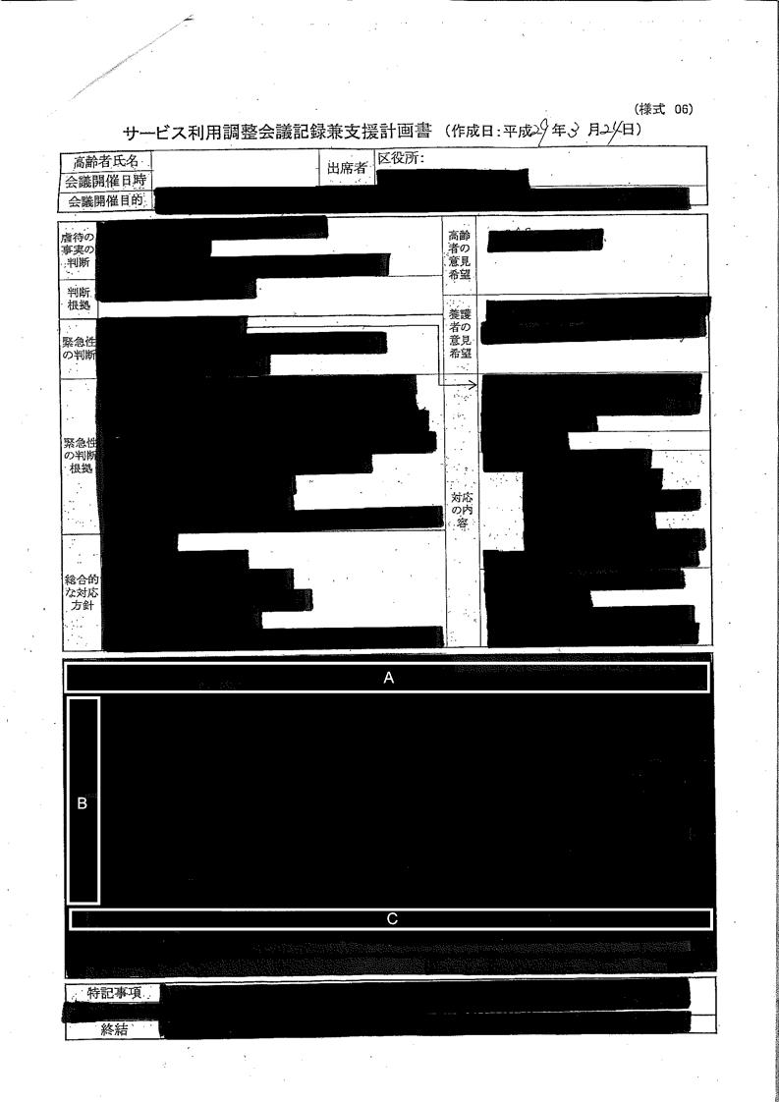

（参考）調査審議の経過　令和２年度諮問受理第176号

|  |  |
| --- | --- |
| 年　月　日 | 経　過 |
| 令和３年１月15日 | 諮問書の受理 |
| 令和３年８月31日 | 実施機関からの意見書の収受 |
| 令和３年９月15日 | 審査請求人からの意見書の収受 |
| 令和４年８月３日 | 調査審議 |
| 令和４年11月９日 | 調査審議 |
| 令和４年12月１日 | 審査請求人からの意見書の収受 |
| 令和４年12月２日 | 調査審議 |
| 令和４年12月27日 | 調査審議（審査請求人の口頭意見陳述） |
| 令和５年１月24日 | 調査審議 |
| 令和５年２月14日 | 調査審議 |
| 令和５年３月31日 | 答申 |